KAP1
Genel İşlev ve Özellikleri
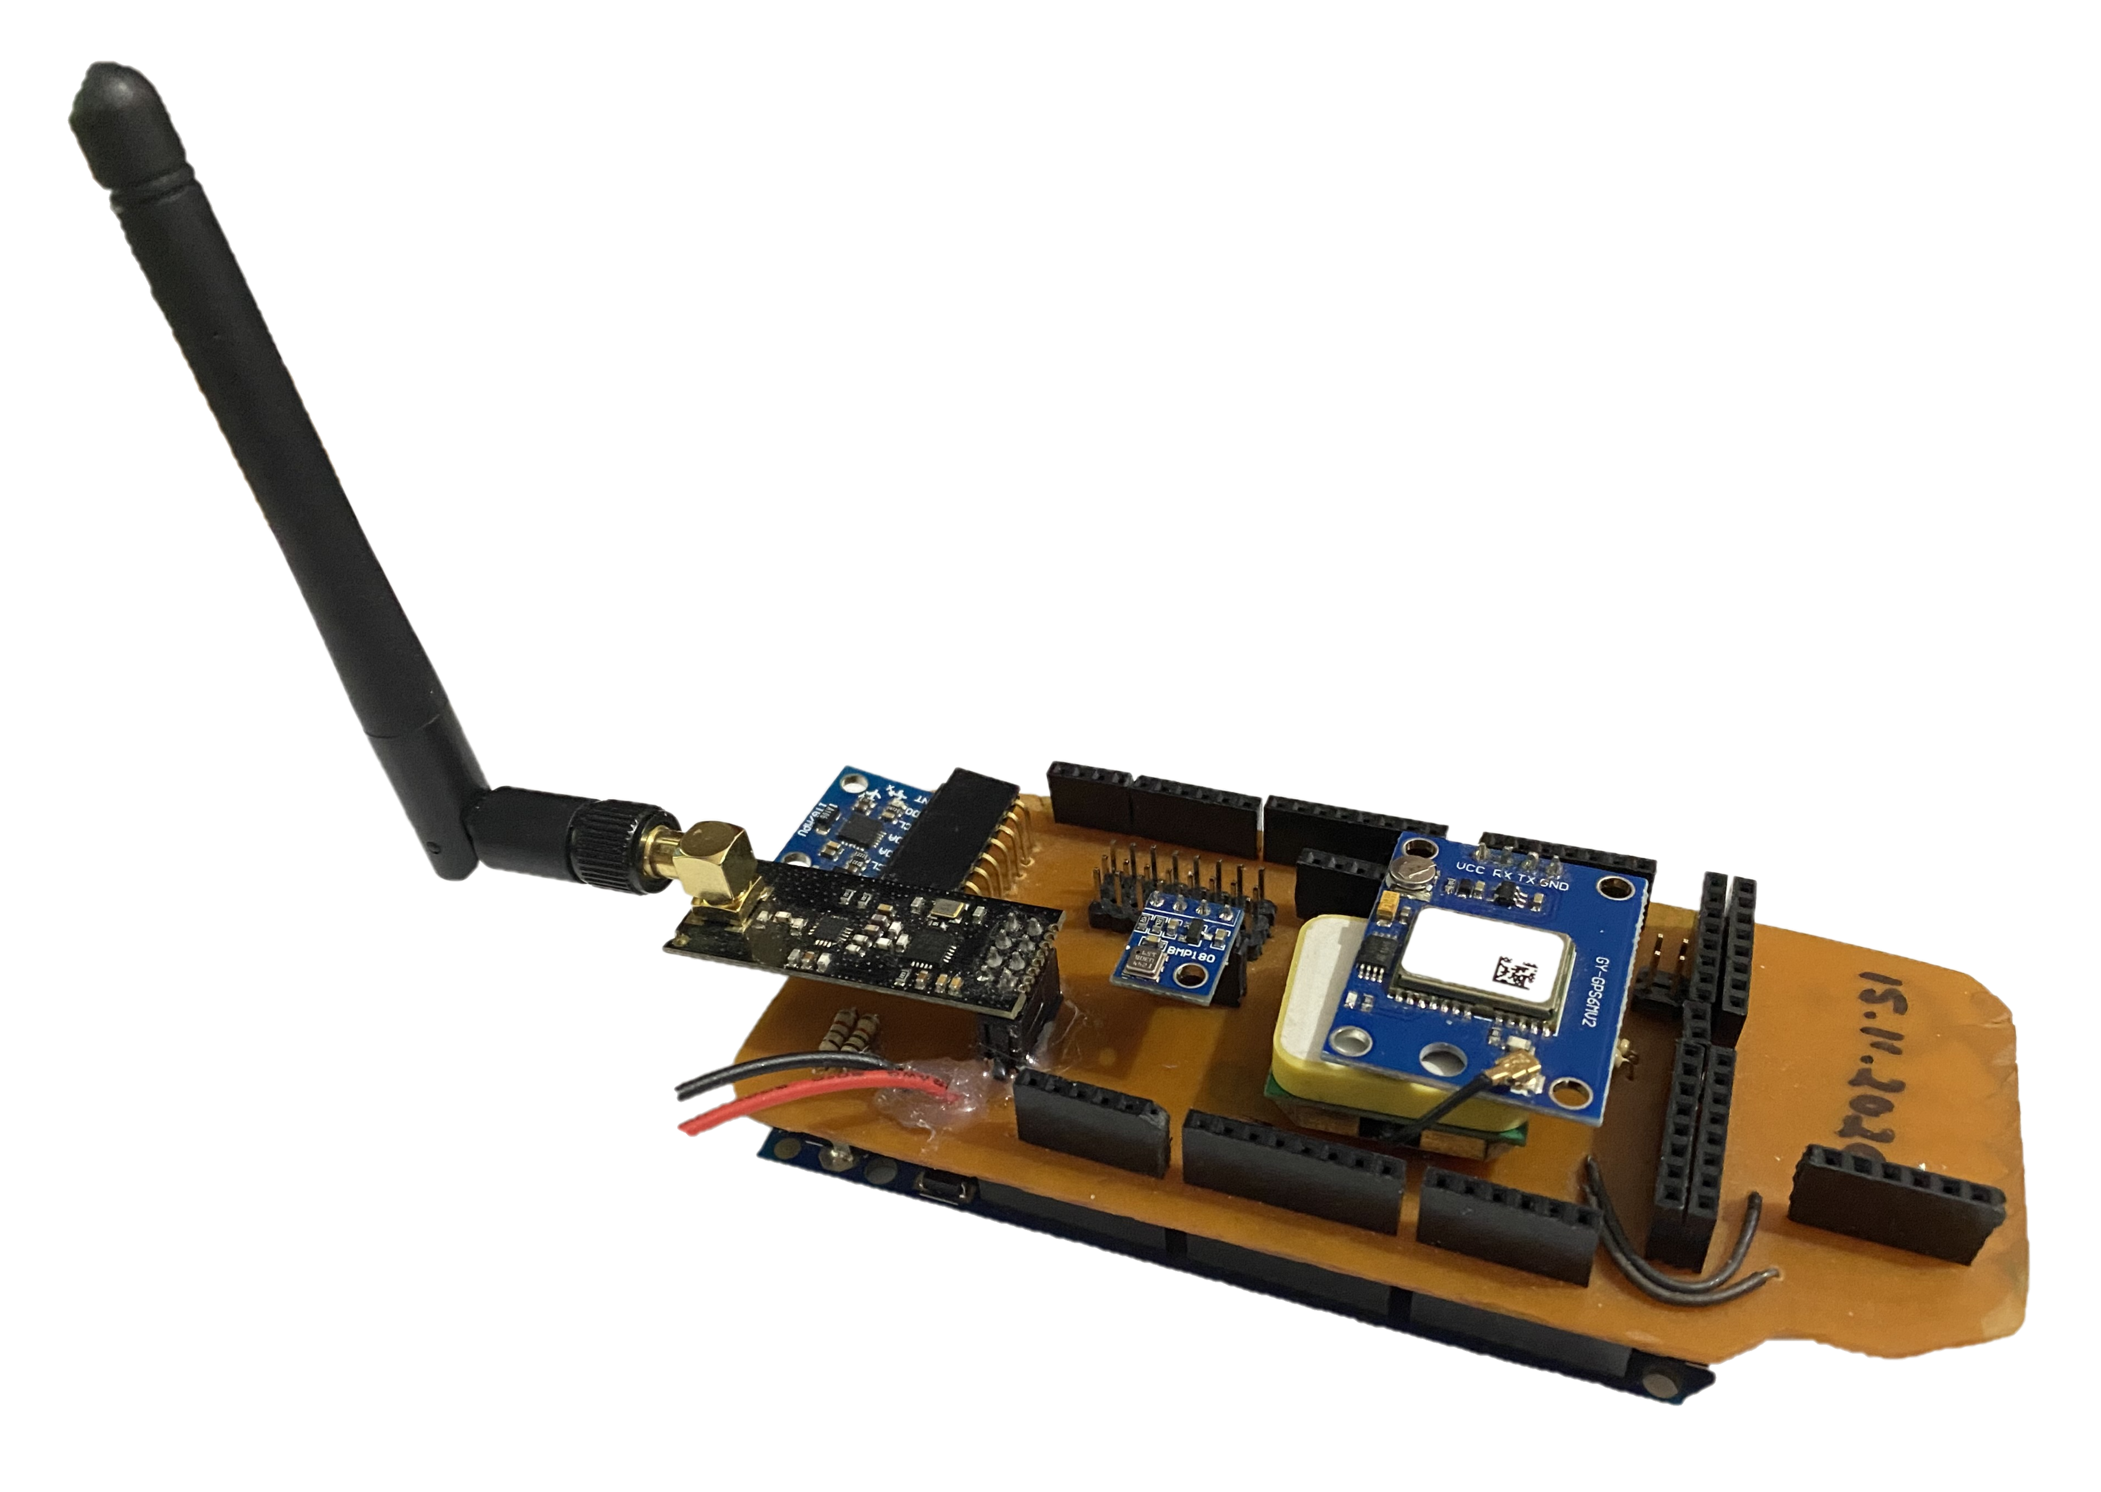
Görevi:
İçerisindeki sensörlerin verilerini RF sinyallerine dönüştürmek.
Üretilen ilk kart olması nedeniyle hem alıcı hem verici ihtiyacını gidermek için tasarlanmış bir deneme kartıdır.

Eksikleri:
- Tüm servo motorlara giden güç Arduino’nun 5V’a bağlı olması nedeniyle tüm servoların aynı anda çalıştırılması aşırı aşırı amper yüklenmesine sebep oluyor. Arduino’da bulunan yüksek ampere karşı sigortası nedeniyle kartımız resetleniyor. Buradan öğrenilmiştir ki servolara giden güç farklı bir kaynaktan olması gerekiyor.
- Servolara giden güç hattı 32 mil gibi düşük bir genişlikteydi. Aslında bu genişlik çok düşük bir amper geçişi sağlar. Şimdiki kartlarda ise 60 mil genişlik ve üzerine lehimden belli miktar yükseklik de ekliyorum.
- SD kart modülünün ve nRF24L01 devresinin aynı SPI haberleşme pinlerini kullanması sebebiyle aynı anda işlem yapamıyorlar. nRF24L01 de her zaman veri göndereceği için SD kartımız aslında işlevsiz kalıyor. SD kartımızı uçaktaki verileri anlık olarak kaydetmesi için koyulmuştu. Ancak şimdi bu işlemi uçakta değil de bu karttan gelen verileri okuyan TAP devresi üzerinden bilgisayardaki simülasyon programlarımız bu işi hallediyor.
Artıları:
- Haberleşme sisteminin doğruluğunu kontrol etmiş oldum. Eğer bu kart çalışmasaydı başka bir haberleşme sistemi kurmak zorunda kalacaktım.
- Bu kart bana başka devre yapımında tecrübe kazandırdı.
